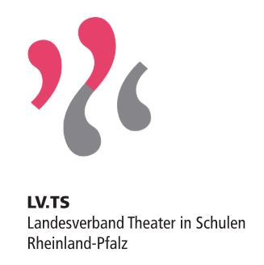
Bewerbung
„Künstler in die Schulen“

Schule/Adresse

Bezeichnung des DS-Kurses, der Arbeitsgemeinschaft oder sonstiger Schülergruppe

Anzahl der teilnehmenden Schülerinnen und Schüler
männlich
weiblich

Verantwortliche Lehrkraft/Name, Adresse und Email-Adresse

Angaben zum Künstler/zur Künstlerin
Name, Profil:
Kontodaten:

Projektthema

Zielsetzung (z.B. Aufführungsoptionen, Öffentlichkeitsarbeit, Bildungsintention, etc.)

Inhaltliche Darstellung des Projekts

Ich versichere, dass meine oben gemachten Angaben richtig sind.

Wir verpflichten uns auf allen Veröffentlichungen und Infos zum Workshop-Tag (z.B. auf der Homepage der Schule) die Stiftung Rheinland-Pfalz für Kultur als Förderer der Veranstaltung zu erwähnen. Ebenfalls verpflichten wir uns für die Jahresschrift der Stiftung eine Dokumentation in Wort und Bild zu verfassen.

Schulstempel
Unterschrift des Antragstellers/der Antragstellerin

Unterschrift der Schulleitung

Ort/Datum

